Fachpresseinformation
Rück’n’Roll 2026 – Bring Bewegung in dein Leben: Hybrider Expertenworkshop zum Tag der Rückengesundheit in Leipzig, mit Frühbucherrabatt
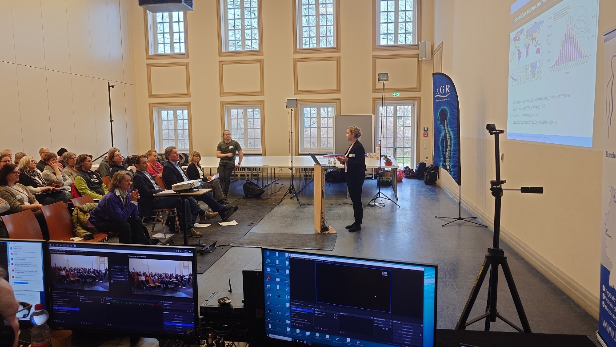
Beim Fach-Workshop zum Tag der Rückengesundheit vertiefen Rückenexpertinnen und -experten ihr Wissen rund um moderne Bewegungsansätze. © AGR
Bremervörde, 10. Dezember 2025 – Rückenschmerzen plagen fast ein Drittel der Deutschen – gleichzeitig gibt es ständig neue wissenschaftliche und praktische Erkenntnisse zur Prävention, Diagnostik und Therapie. Um Fachleute aller Bewegungsberufe evidenzbasiert und praxisnah auf den aktuellen Stand zu bringen, organisiert die Aktion Gesunder Rücken (AGR) e. V. zusammen mit dem Bundesverband deutscher Rückenschulen (BdR) e. V. am 14. März einen hybriden Expertenworkshop – vor Ort in der Sportwissenschaftlichen Fakultät der Universität Leipzig oder online. Die qualifizierte Fortbildung bildet den Auftakt zum 25. Tag der Rückengesundheit am 15. März 2026 mit bundesweiten Mitmach-Aktionen unter dem Motto „Rück’n’Roll – Bring Bewegung in dein Leben!“. Bis zum 31. Januar 2026 gilt der Frühbucherrabatt.

**Termine**
14. März 2026 in Leipzig
Expertenworkshop – Hybride Fachveranstaltung zum Tag der Rückengesundheit
Veranstalter: Aktion Gesunder Rücken (AGR) e. V. und Bundesverband deutscher Rückenschulen (BdR) e. V.
20 % Frühbucherrabatt bis 31. Januar 2026: 236 Euro,
Ermäßigung für BdR-/AGR-Mitglieder, Schüler und Studenten
Die Zahl der Präsenzteilnehmenden ist auf 40 Personen begrenzt.
www.agr-ev.de/expertenworkshop

15. März 2026
25. Tag der Rückengesundheit
Rückenfachleute aus Rückenschulen, Therapiepraxen, Fitnessstudios und anderen Einrichtungen bieten rund um diesen Tag bundesweit Vor-Ort- und Online-Veranstaltungen zum Mitmachen an. Eine Übersicht gibt der Veranstaltungskalender auf der Website zum Aktionstag.
www.agr-ev.de/tdr
Der Expertenworkshop verbindet Vorträge renommierter Expertinnen und Experten mit praktischen Seminaren und ermöglicht den persönlichen und fachlichen Austausch.
„Mit dem Motto ‚Rück’n’Roll – Bring Bewegung in dein Leben‘ wollen wir einen Motivationsschub geben“, sagt Ulrich Kuhnt, Vorstand des BdR. „Im Workshop wollen wir neue Impulse vermitteln, mit denen Fachkräfte für Rückengesundheit ihre Patienten und Kunden dazu motivieren können, Bewegung wieder stärker in den Alltag zu integrieren.“
Wissenschaftliche Einblicke: Fakten und Mythen zum Dehnen im Sport
Was kann Dehnen bewirken – und was nicht? Die Bedeutung des Stretchings im Sport für Verletzungsprävention, Haltungsverbesserung oder schnellere Regeneration ist unter Fachleuten umstritten. Prof. Dr. Jan Wilke, Professor für Neuromotorik und Bewegung an der Universität Bayreuth, entlarvt in seinem Vortrag gängige Mythen und zeigt, wie Beweglichkeitstraining sinnvoll in präventive und therapeutische Konzepte integriert werden kann.
Wie man aus wissenschaftlicher Sicht den „inneren Schweinehund“ im Sport überwindet und die innere Motivation stärkt, untersucht Dr. Vera Abeln, Wissenschaftlerin am Institut für Bewegungs- und Neurowissenschaft an der Deutschen Sporthochschule Köln. Sie erforscht, wie Sport und Bewegung sich auf Gehirnaktivität, Stimmung und Kognition auswirken. In ihrem Vortrag spricht sie unter anderem über die neurophysiologischen und psychologischen Effekte von Krafttraining und mehr Selbstbestimmung im Sport.
Praxisnah und alltagsorientiert: Wie Bewegung am Arbeitsplatz gelingt
In den anschließenden interaktiven Workshops erfahren Teilnehmende, wie physiotherapeutische Kompetenz in das betriebliche Umfeld integriert werden kann. Christian Terstappen, Physiotherapeut und Spezialist für betriebliche Gesundheitsförderung, zeigt anhand konkreter Beispiele, den gesamten Prozess von der Konzeption bewegungsfördernder Programme über die praktische Umsetzung bis hin zur langfristigen Integration in krankenkassengestützte Präventionsstrategien. Die Inhalte des zweiten Workshops lassen sich von der betrieblichen Rückenschule auch auf private Situationen übertragen: Peter Buntfuß-Duschek, Fitnessökonom und Experte für gesundheitsorientierte Bewegungsprogramme, erläutert, wie Fachkräfte Menschen durch motivierende Gesprächsführung wirksam dabei unterstützen können, neue Bewegungsgewohnheiten zu entwickeln und dauerhaft beizubehalten. Im dritten Workshop zeigt die Personal Trainerin und Osteopathin Lina Bayer den methodischen Aufbau maßgeschneiderter Trainingspläne und erläutert, wie diese dazu beitragen, das volle körperliche Potenzial auszuschöpfen und Verletzungen zu vermeiden.
Am Vorabend, dem 13. März, lädt ein kollegiales Get-together zum Austausch in entspannter Atmosphäre ein.
Der Expertenworkshop wird als hybride Veranstaltung angeboten. Fachleute können vor Ort an der Universität Leipzig teilnehmen oder den gesamten Workshop live und interaktiv online verfolgen. Hybride Teilnehmende haben die Möglichkeit, ihre Fragen im Chat zu stellen und bei den praktischen Übungen von zu Hause aus mitzumachen. Die Aufzeichnungen der Vorträge und Workshops werden allen Teilnehmenden im Anschluss zur Verfügung gestellt.
Rück’n’Roll zum Tag der Rückengesundheit
Am 15. März, dem Tag der Rückengesundheit, bieten Rückenfachleute aus Rückenschulen, Therapiepraxen, Fitnessstudios und anderen Einrichtungen bundesweit vergünstigte Vor-Ort- und Online-Veranstaltungen zum Mitmachen an. Eine Übersicht gibt der Veranstaltungskalender auf der Website zum Aktionstag.
„Wir laden Rückenfachleute ein, der Bevölkerung ihre Expertise und ihre innovativen Gesundheitsangebote vorzustellen. Der Aktionstag ist eine jährliche Erinnerung daran, dass Rückengesundheit eine Gemeinschaftsaufgabe ist – von Therapierenden über Unternehmen bis hin zu jedem Einzelnen“, ergänzt Detlef Detjen, Geschäftsführer der AGR. Die Aktion Gesunder Rücken informiert seit 30 Jahren über Rückengesundheit und zertifiziert rückenfreundliche Produkte mit dem unabhängigen AGR-Gütesiegel.
Weitere Informationen sowie die Registrierung zum Expertenworkshop (20 Prozent Frühbucherrabatt bis 31. Januar 2026): www.agr-ev.de/expertenworkshop
Pressekontakt
Nina Grünewald
Aktion Gesunder Rücken e. V.
Stader Straße 6
27432 Bremervörde
Tel.: +49 4761 926358329
Mobil: +49 151 18546953
E-Mail: nina.gruenewald@agr-ev.de

Gerne stellen wir Ihnen weitere Informationen und Bilder zur Verfügung und vermitteln Ihnen Interviews mit anerkannten Expertinnen und Experten. Kontaktieren Sie uns jederzeit.

Der Tag der Rückengesundheit macht jedes Jahr am 15. März deutschlandweit auf die Bedeutung der Rückengesundheit aufmerksam und informiert wissenschaftlich fundiert über Möglichkeiten zur Rückenschmerzprävention. Veranstalter sind die Aktion Gesunder Rücken (AGR) e. V. und der Bundesverband deutscher Rückenschulen (BdR) e. V. Bundesweit finden Vor-Ort- und Online-Vorträge, Ausstellungen und Mitmachaktionen für ein rückengesundes Leben statt. Praxen, Vereine und Fitnessstudios öffnen ihre Türen mit speziellen Gesundheitsangeboten. Fachleute tauschen sich im Vorfeld in einem Expertenworkshop über die neuesten wissenschaftlichen und medizinischen Erkenntnisse aus, die anschließend praktisch erprobt werden. Weitere Informationen und Veranstaltungskalender unter: www.agr-ev.de/tdr
Die Aktion Gesunder Rücken (AGR) e. V. fördert seit ihrer Gründung 1995 die Rückengesundheit. Der unabhängige Verein mit Sitz in Bremervörde (Niedersachsen) zeichnet besonders rückengerechte Produkte in Kooperation mit medizinischen Fachgesellschaften mit dem AGR-Gütesiegel aus. Die Aktion Gesunder Rücken arbeitet eng mit unabhängigen Expertinnen und Experten aus Medizin und Forschung zusammen, um Fachhandel und Therapierende zum Thema Ergonomie und Rückengesundheit zu schulen sowie Verbraucher rund um die Vermeidung von Rückenschmerzen zu informieren. www.agr-ev.de
Das AGR-Gütesiegel „Geprüft & empfohlen“ wurde von der AGR gemeinsam mit den beiden größten deutschen Rückenschulverbänden als Entscheidungshilfe für Verbraucherinnen und Verbraucher entwickelt. Damit zeichnet der Verein Produkte aus, die von einer unabhängigen Prüfkommission aus Ärztinnen und Ärzten sowie Therapierenden verschiedener Fachgebiete nach strengen Kriterien als besonders rückengerecht bewertet wurden. Die Qualität und Aussagekraft des AGR-Gütesiegels wurde vom Bundesverband Verbraucherinitiative e. V. auf dem Verbraucherportal Label-online.de mit der höchsten Auszeichnung „besonders empfehlenswert“ bewertet. Das AGR-Gütesiegel und der Prüfprozess wurden zudem vom „Amt der Europäischen Union für geistiges Eigentum“ (EUIPO) genau unter die Lupe genommen und 2022 als seriös und vertrauenswürdig ausgezeichnet. Es ist somit eines der wenigen Gütesiegel, das diese hochwertige internationale Auszeichnung als EU-Gewährleistungsmarke erhalten hat. Weitere Informationen zum AGR-Gütesiegel sowie eine Übersicht zu den geprüften Produkten gibt es unter www.agr-ev.de/produkte.

